2018 – 2019 EĞİTİM ÖĞRETİM ...............................................
8. SINIF MATEMATİK DERSİ 1.DÖNEM 2.YAZILI SORULARI

Adı – Soyadı: Sınıfı: 8 / . . . No: NOTU:

A | 2
B | 2
C | 2
D | 3
E | 5
1
1-)

Yukarıda verilen çarpan algoritmasına göre, A+B+C+D+E kaçtır?

A) 210 B) 180 C) 120 D) 90

2-) 180 sayısının asal çarpanlarına ayrılmış hali aşağıdakilerden hangisidir?

A) $2^{2}$. $3^{2}$.$5$ B) $2^{3}$. $3^{2}$.$5$
C) $2^{2}$. 3 .$5^{2}$ D) $2$. $3$.$5^{2}$

3-) K = $2^{4}$. $3^{2}$.$5^{2}$
L = $2^{3}$. $3^{3}$.$5$

olmak üzere , K ve L sayılarının EKOK u kaçtır?

A | K | 2
B | K | 3
C | L | 3
C | M | 3
C | 1 | 5
1

4)A+B+C+K+L+M?

5-) Bir miktar cevizi dörderli ve beşerli paketlendiğinde her seferinde 5 kalem artmaktadır.
Kalem sayısı 100 den fazla olduğuna göre, en az kaç kalem vardır?

6-) $\frac{8^{4}.{ 4}^{3}}{{16}^{4}}$ işleminin sonucu kaçtır?

7-) 0,00000012 x 0,0005 işleminin bilimsel gösterimi aşağıdakilerden hangisidir?

A) 0,6 x ${10}^{-12}$ B) 6 x ${10}^{-13}$

C) 6 x ${10}^{-12}$ D) 6 x ${10}^{-11}$

8)√15 ve √125 arasında kaç tane tam kare sayı
vardır?
A) 8 B) 6 C) 4 D) 2

9-) $4\sqrt{12}+3\sqrt{27}- 2\sqrt{75}$ işleminin sonucu kaçtır?

10-)Eş büyüklükteki kağıtlara asal sayı rakamlar yazılarak bir torbaya atılıyor .Torbadan rastgele seçilen kağıtta yazan sayıya ait tüm olası durumlar hangi seçenekte verilmiştir?

a) 2,3,5,7 b)2,3,5,7,9
c)1,2,3,5,7 d) 2,3,4,5,7

11-Bir torbada 7 mavi,10 kırmızı ve 3 sarı top vardır. Rastgele seçilen bir topun mavi veya sarı olma olasılığı kaçtır?
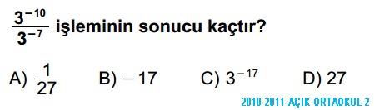
A)1/2 C)9/20
B)13/20 D)1

12) $\frac{x+3}{2}+ \frac{x-2}{3}=5$ ise x kaçtır?

A) 0 B) 2 C) 5 D) 7

13) 0,000714 sayısının bilimsel gösterimi aşağıdakilerden hangisidir?

14) üç ayrı çuvalda sırasıyla 18 kg ,30 kg ve 42 kg’lık şeker vardır. Çuvallardaki şekerler birbirine karıştırılmadan eşit büyüklükteki poşetlere doldurulacaklardır. Bu iş için en az kaç poşet gerekir?

HER SORU 5 PUANDIR.

15) √8 sayısı aşağıdakilerden hangisi ile çarpılırsa sonuç tam sayı olur?

A) √8 B) √2 C) √3 D) √5

16)256 KAÇ FARLI DEĞERDE ÜSLÜ SAYI BİÇİMİNDE YAZILABİLİR?

17)${25}^{5}$.$4^{42}$ SONUCU KAÇ BASAMAKLIDIR?

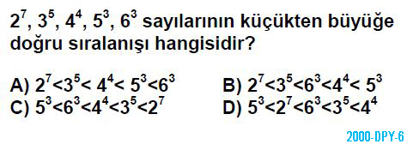
BAŞARILAR
MİRAÇ ÖZCAN AĞCABAY


